UKM (Ung Kultur Møtes)
På UKM kan du gjøre det aller meste som har med kultur å gjøre, og litt til. Du kan enten vise frem noe du er god til, eller lære noe helt nytt. Både på, bak og rundt scenen!

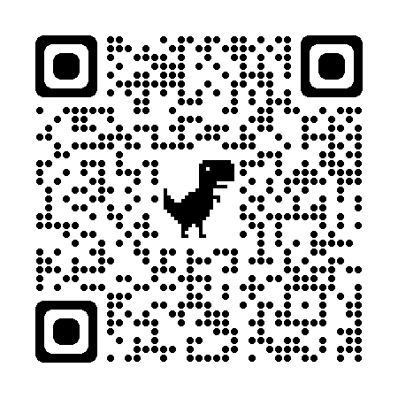
Kanskje du er god til å arrangere, danse, game, lage kostymer, synge, organisere, fotografere, male, designe, kveile kabler, filme, underholde eller skrive? Det er bare noen få av mange ting man kan gjøre på UKM

Skann QR koden for påmelding og mer informasjon.

UKM er for alle ungdommer fra 13-20 år

